Программирование корпоративных систем
Отчет по практическому заданию №1
Полякова София Александровна, ЭФБО-10-23

Контрольные задания
- Сделать скриншот вывода flutter doctor.
Приложен скриншот вывода команды flutter doctor, показывающий состояние окружения разработки (Рисунок 1).
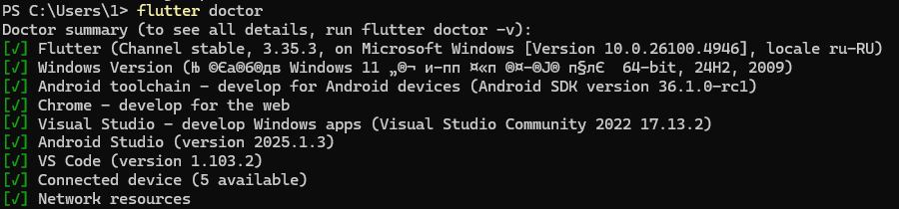
Рисунок 1 – терминал PowerShell

- Сделать скриншот списка устройств после flutter devices.
Приложен скриншот списка доступных устройств, полученный после выполнения команды flutter devices (Рисунок 2).
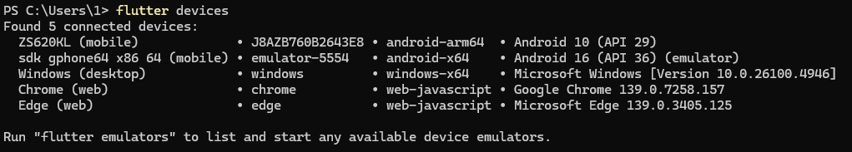
Рисунок 2 – терминал PowerShell

- Сделать скриншот первого приложения hello_flutter.
Приложен скриншот запущенного приложения (Рисунок 3 и 4).

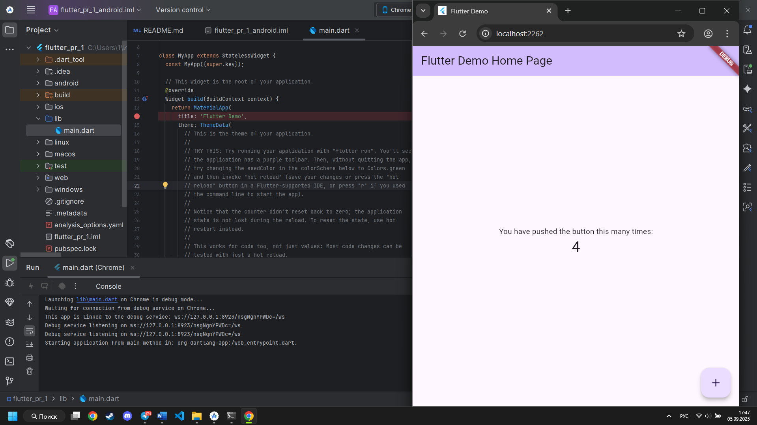
Рисунок 3 – приложение запущено через Chrome

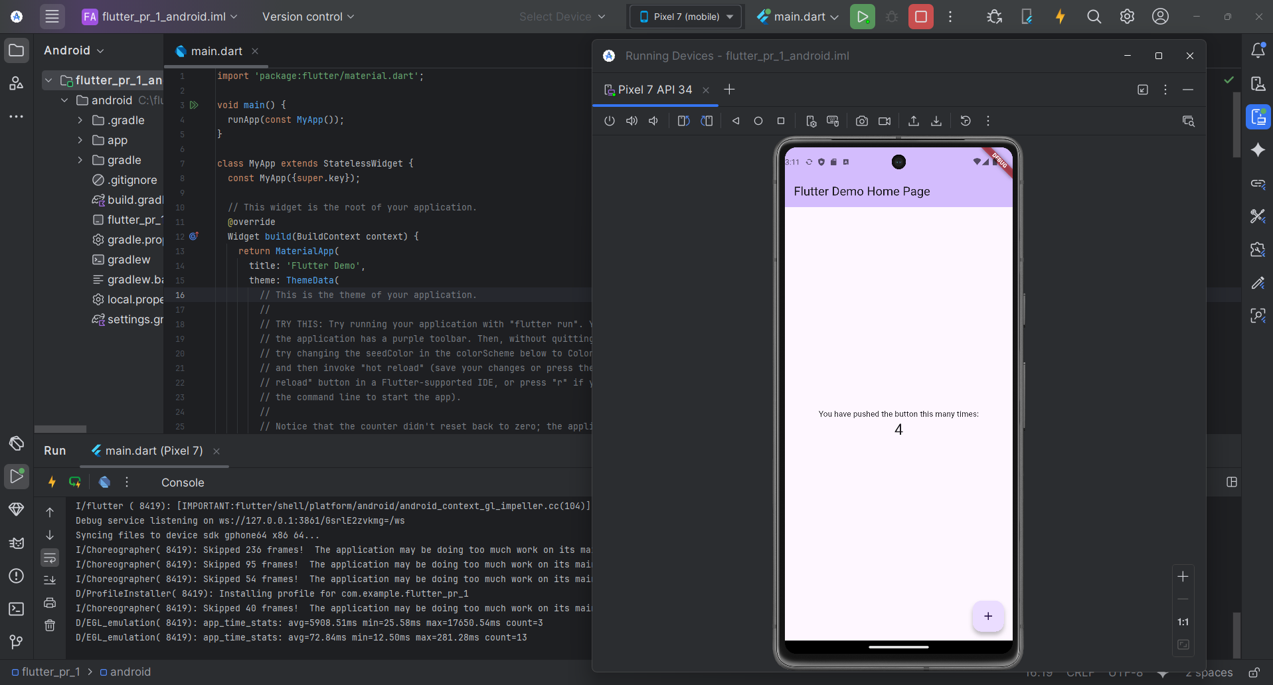
Рисунок 4 – приложение запущено на эмуляторе

- Указать в отчёте:
  - операционную систему (Windows, macOS, Linux),
  - используемый терминал (PowerShell, Git Bash, zsh, bash, VS Code Terminal).
В ходе работы использовалась операционная система Windows и терминал PowerShell.

